ФГБОУ ВО "Национальный исследовательский университет «МЭИ»
Институт Радиотехники и электроники
Кафедра Формирования и обработки радиосигналов

Лабораторная работа №3
по курсу: "Конструирование и технология производства РЭС"
АНАЛИЗ И ВЫБОР ТЕПЛОВЫХ РЕЖИМОВ БЛОКОВ РЭС (А6М)

Выполнили:
cтуденты группы ЭР-15-14
Каримов Хайдар
Киринко Владислав
Шконда Роман
Проверил:
к.т.н., доцент
Сазонова Л.Т.

2019
Цель работы: изучение способов обеспечения допустимого теплового режима радиоэлектронных устройств и практическое освоение методики выбора соответствующих конструкций с помощью компьютерной программы "Анализ и выбор тепловых режимов блоков РЭС".
В работе проводится компьютерный экспериментальный анализ силы усечения исходных множеств вариантов для следующих критериев:
- неметрического безусловного критерия Парето;
- неметрического условного L-критерия предпочтения с разными приоритетами показателей качества.

Домашняя подготовка
В соответствии с номером бригады (бригада №1) предложены следующие данные:
Таблица 1
Исходные данные
№ | Размеры блока, м |  |  | Потребляемая мощность, Вт | Объем плат РЭУ, см³ | Температура среды, ^{о}С | Конструкция блока
№ | L₁ | L₂ | L₃
1 | 0.15 | 0.05 | 0.10 | 4.8 | 180 | 39 | 1
1 - Герметичный без дополнительного охлаждения.
Примем величины атмосферных давлений внутри и вне блока равными Н₁=Н₂=101 кПа. Рассчитаем тепловой режим заданного блока по заданию.

1. Рассчитывается площадь поверхности корпуса блока
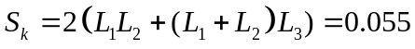
2. Определяется условная поверхность нагретой зоны
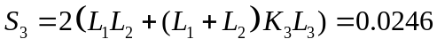
3. Определяется удельная мощность корпуса блока
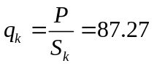
4. Рассчитывается удельная мощность нагретой зоны
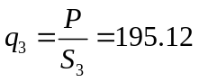
5. Находится коэффициент в зависимости от удельной мощности корпуса блока
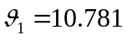
6. Находится коэффициент в зависимости от удельной мощности нагретой зоны
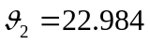
7. Находится коэффициент в зависимости от давления среды вне корпуса блока по графику.
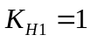

8. Находится коэффициент в зависимости от давления среды внутри корпуса блока по графику.
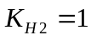
9 . Находится перегрев корпуса блока
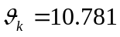
10. Находится перегрев нагретой зоны
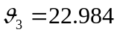
11. Определяется средний перегрев воздуха в блоке
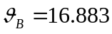
12. Определяется температура корпуса блока
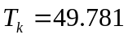
13. Определяется температура нагретой зоны
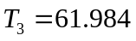
14. Находится средняя температура воздуха в блоке
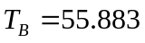
15. Рассчитывается масса блока
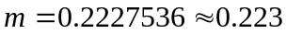
16. Рассчитывается стоимость блока
